THỰC HÀNH AN TOÀN HỆ THỐNG THÔNG TIN
LAB 8
LOCAL DNS ATTACK
DNS SPOOFING VÀ CACHE POISONING TRONG MẠNG ẢO CÔ LẬP
Họ và tên: Đỗ Bảo Học
MSSV: 1150080135
link : https://www.youtube.com/@baohoc6710

A. TỔNG QUAN VÀ PHẠM VI
Bài thực hành gốc của SEED Labs xây dựng ba máy trong cùng LAN: DNS server, user và attacker; mục tiêu là quan sát DNS Pharming, giả mạo phản hồi DNS và cache poisoning. LAB giữ đúng ba nhiệm vụ cốt lõi đó nhưng thay toàn bộ môi trường cũ bằng Ubuntu 24.04/Kali hiện hành và đặt chúng trong mạng ảo riêng phía sau pfSense.

1. Mục tiêu
- Dựng DNS-SERVER BIND9 làm DNS đệ quy/cache cho riêng mạng DNS-LAB.
- Cấu hình zone thuận/nghịch và kiểm thử bằng dig, nslookup/resolvectl.
- Quan sát gói DNS bằng Wireshark/tcpdump và hiểu transaction ID, UDP source port, query name.
- Thực hiện ba nhiệm vụ của tài liệu gốc: HOSTS-file redirection, direct DNS spoofing, DNS cache poisoning.
- Khôi phục cache và cấu hình sau thử nghiệm; phân tích các biện pháp giảm thiểu như phân đoạn mạng, kiểm soát DNS egress, DNSSEC/DNS COOKIE và giới hạn promiscuous mode.

2. Phạm vi an toàn bắt buộc
CHỈ THỰC HIỆN TRONG MẠNG LAB
Mọi script giả mạo DNS chỉ được chạy trên DNS-LAB 10.9.0.0/24 và các IP đã hard-code trong tài nguyên. Không chạy trên Wi-Fi, mạng trường, mạng doanh nghiệp, Internet hoặc thiết bị của người khác. Domain thử nghiệm dùng .test, không dùng website ngân hàng hay website thật.

B. MÔ HÌNH LAB 9 VÀ TÀI NGUYÊN

1. Thành phần
Thành phần | Hệ điều hành / vai trò | IP | RAM gợi ý
pfSense | Kế thừa LAB 8; thêm DNSLAB | 10.9.0.1/24 | 2 GB
DNS-SERVER | Ubuntu Server 24.04; BIND9 recursive/cache | 10.9.0.10 | 1.5-2 GB
VICTIM | Ubuntu 24.04 Desktop/Server; client DNS | 10.9.0.100 | 2 GB
ATTACKER | Kali Linux; Scapy + Wireshark | 10.9.0.200 | 2-4 GB
APP-TEST/AUTH-DNS | Kế thừa LAB 8; authoritative DNS simulator | 172.16.6.20 | đã có
DMZ-WEB | Kế thừa LAB 7/8; web hợp lệ | 172.16.6.10 | đã có
HOST MGMT | Máy thật quản trị pfSense | 192.168.56.1 | -

2. Tài nguyên phát cho sinh viên
- 01_DNS_SERVER: named.conf.options, named.conf.local, zone forward/reverse mẫu.
- 02_VICTIM: netplan mẫu cho 10.9.0.100 và DNS 10.9.0.10.
- 03_ATTACKER: dns_spoof_lab9.py và trang fake_index.html.
- 04_APP_TEST_AUTH_DNS: auth_dns_delayed.py - DNS authoritative mô phỏng, phản hồi chậm có chủ đích.
- 05_PFSENSE: firewall_policy_matrix.csv.
- 06_WIRESHARK: bộ display filter.
- 07_REPORT: mẫu báo cáo Word.
- SHA256SUMS.txt để kiểm tra tính toàn vẹn gói tài nguyên.

C. DỰNG MẠNG DNS-LAB TRÊN pfSense/VIRTUALBOX

1. Tạo snapshot trước khi thay đổi
Tắt pfSense và tạo snapshot tên LAB9_START_FROM_LAB8. Với Kali cũng tạo snapshot trước khi thêm card mạng. Nếu cấu hình sai, sinh viên có thể quay về trạng thái LAB 8 mà không dựng lại từ đầu.

2. Thêm Adapter 5 cho pfSense
- Tắt VM pfSense.
- VirtualBox > Settings > Network > Adapter 5 > Enable Network Adapter.
- Attached to = Internal Network. Name = dns-lab.
- Adapter Type giữ theo card tương thích đang dùng ở các card khác. Cable Connected = bật.
- Khởi động pfSense.

3. Gán interface trên pfSense
- Vào Interfaces > Assignments.
- Tại Available Network Ports chọn card mới và nhấn Add.
- Mở OPT mới, Enable interface, Description = DNSLAB.
- IPv4 Configuration Type = Static IPv4.
- IPv4 Address = 10.9.0.1 /24. Không chọn Upstream Gateway.
- Save > Apply Changes.
- Kiểm tra quan trọng
Interface nội bộ như DNSLAB không được gán Upstream Gateway. Nếu gán gateway, pfSense có thể xử lý interface như WAN-type và làm sai định tuyến/NAT của bài.

4. Tạo rule cô lập DNSLAB
Thứ tự | Action | Interface | Source | Destination | Port | Mục đích
1 | Pass | DNSLAB | 10.9.0.10 | 172.16.6.20 | UDP/TCP 53 | DNS resolver -> simulated authoritative DNS
2 | Pass | DNSLAB | 10.9.0.0/24 | 172.16.6.10 | TCP 80 | Victim -> legitimate web in DMZ
3 | Block+Log | DNSLAB | 10.9.0.0/24 | 10.6.0.0/24 | Any | Protect LAB8 LAN-DOMAIN
4 | Block+Log | DNSLAB | 10.9.0.0/24 | 192.168.56.0/24 | Any | Protect MGMT
5 | Block+Log | DNSLAB | 10.9.0.0/24 | Any | Any | Default isolation for attack phase

Sau khi tạo rule, Apply Changes và Reset States. Chụp ảnh tab Firewall > Rules > DNSLAB. Trong attack phase, DNSLAB không được ra WAN. Các máy mới chỉ dùng NAT tạm thời để cài package trước khi bắt đầu bài.

5. Tạo card DNS-LAB cho các VM
VM | Adapter tạm để cài gói | Adapter dùng khi thực hành
DNS-SERVER | NAT (tạm) | Internal Network: dns-lab
VICTIM | NAT (tạm) | Internal Network: dns-lab
Kali | NAT (tạm) | Internal Network: dns-lab; Promiscuous Mode = Allow VMs

Sau khi cài đủ package, tắt card NAT trên cả ba máy. Kali phải đặt Promiscuous Mode = Allow VMs cho card dns-lab để quan sát unicast giữa các VM trong VirtualBox Internal Network. Không dùng Allow All nếu không cần.

D. CẤU HÌNH DNS-SERVER BIND9

1. Đặt IP tĩnh
DNS-SERVER dùng Ubuntu Server 24.04, IP 10.9.0.10/24, gateway 10.9.0.1. Trong pha cài package có thể bật NAT. Sau khi hoàn tất, tắt NAT và chỉ giữ card dns-lab.
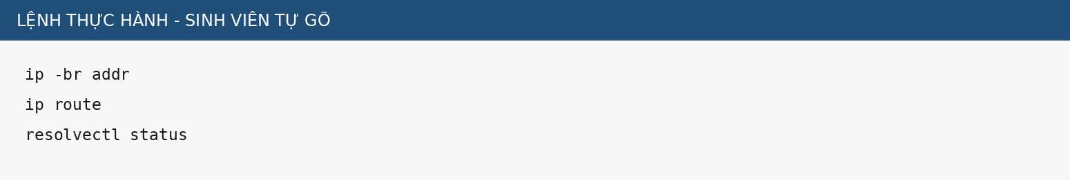
Hình 2. Kiểm tra interface và route DNS-SERVER

2. Cài BIND9 và công cụ kiểm thử
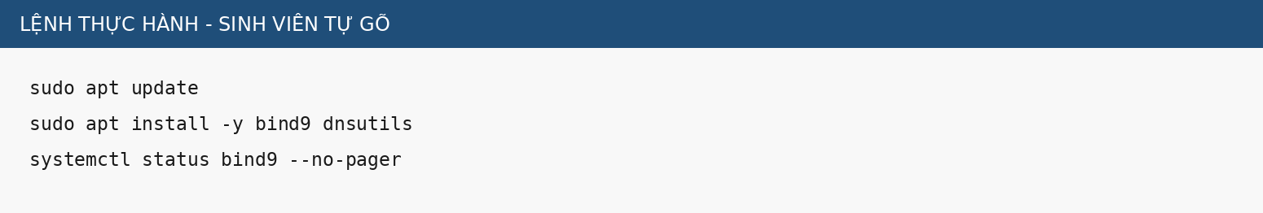
Hình 3. Cài BIND9 trên Ubuntu Server 24.04

3. Chép cấu hình chuẩn
Bộ tài nguyên có bốn file cấu hình đã chuẩn hóa. Sinh viên có thể mở song song để đối chiếu, nhưng các lệnh trong tài liệu phải tự gõ. Sao lưu file gốc trước khi thay thế.
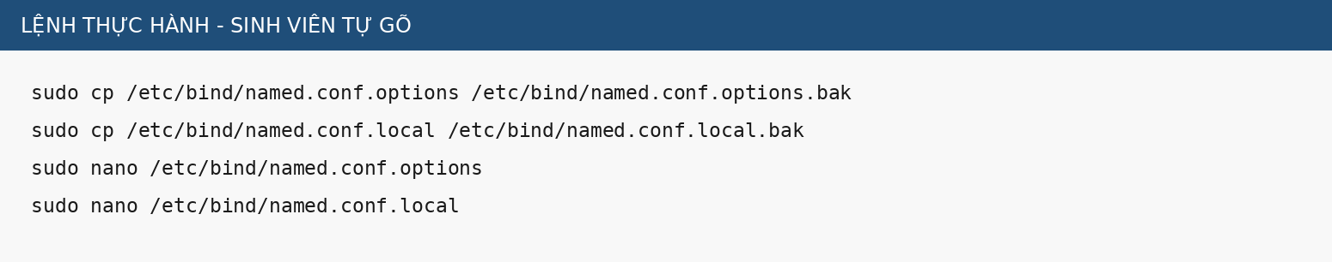
Hình 4. Sao lưu và mở cấu hình BIND9
- Ý nghĩa cấu hình
DNS-SERVER authoritative cho lab9.test, đồng thời recursive/cache cho 10.9.0.0/24. Riêng external.lab9.test được forward tới APP-TEST 172.16.6.20. send-cookie no chỉ áp cho server mô phỏng này để bài spoofing on-path có thể tái lập; không dùng thiết lập đó trong production.

4. Kiểm tra zone và khởi động lại
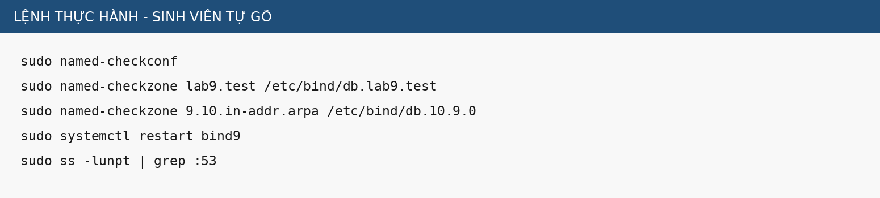
Hình 5. Validate BIND9 trước khi thực hành

5. Baseline local zone
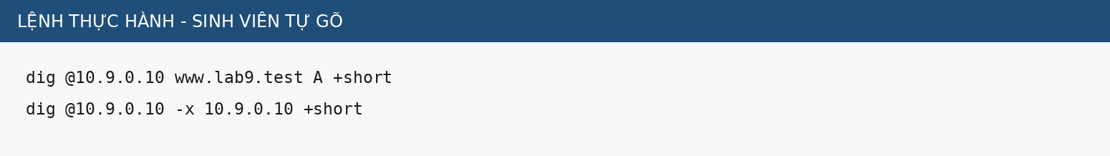
Hình 6. Kiểm tra forward và reverse zone

E. CẤU HÌNH VICTIM VÀ ATTACKER

1. VICTIM 10.9.0.100
Victim phải dùng duy nhất DNS-SERVER 10.9.0.10 trong pha thử nghiệm. Trên Ubuntu 24.04 không sửa /etc/resolv.conf bằng tay vì systemd-resolved có thể ghi đè; dùng Netplan hoặc giao diện Network Settings.
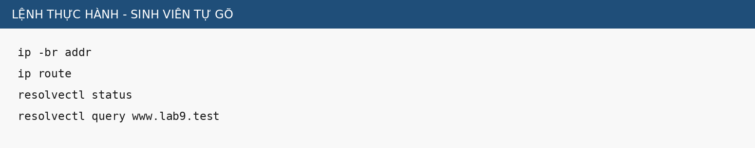
Hình 7. Kiểm tra Victim sau khi áp dụng Netplan

2. ATTACKER Kali 10.9.0.200
Trên card dns-lab đặt IP 10.9.0.200/24. Cài Scapy, Wireshark và tcpdump khi còn bật NAT; sau đó tắt NAT. Xác nhận card đang ở Promiscuous Mode = Allow VMs trong VirtualBox.
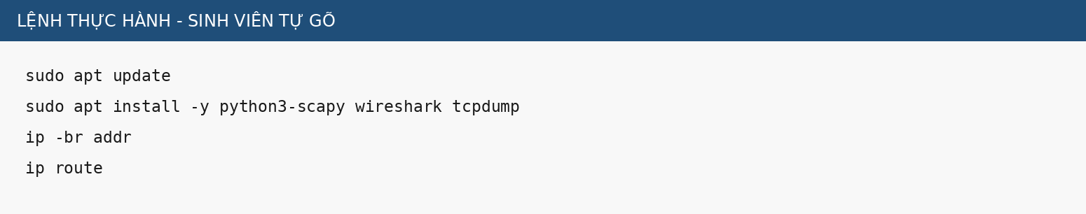
Hình 8. Chuẩn bị Kali cho LAB 9

3. Fake web trên Kali
Chép fake_index.html từ bộ tài nguyên vào một thư mục riêng. Trang này chỉ hiển thị thông báo mô phỏng; không có form đăng nhập hoặc thu thập dữ liệu.
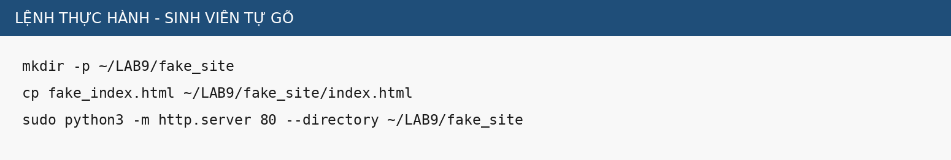
Hình 9. Khởi động trang web giả lập tại 10.9.0.200

F. BASELINE VÀ BẮT GÓI DNS

1. Khởi động AUTH-DNS hợp lệ trên APP-TEST
APP-TEST 172.16.6.20 từ LAB 8 chạy auth_dns_delayed.py. Server này chỉ trả lời www.external.lab9.test -> 172.16.6.10 và cố tình chờ 1.5 giây trước khi trả lời để sinh viên quan sát rõ cuộc đua DNS trong môi trường ảo.
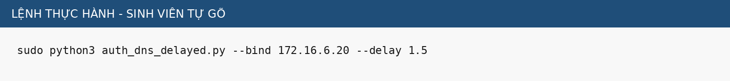
Hình 10. Khởi động authoritative DNS mô phỏng trên APP-TEST

2. Kiểm tra baseline từ DNS-SERVER và Victim
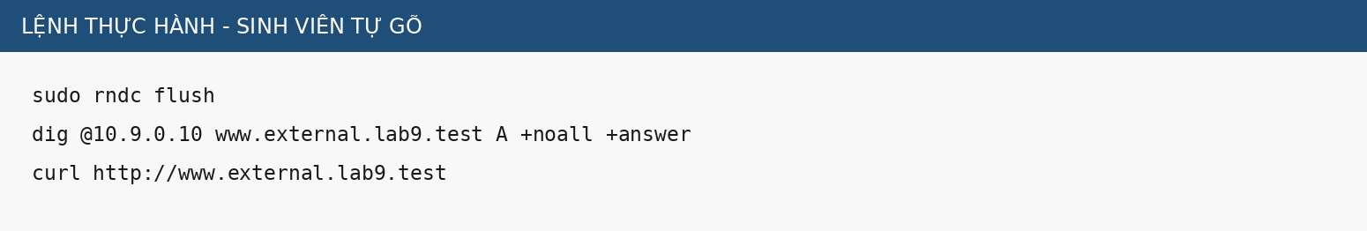
Hình 11. Baseline: external.lab9.test phải trỏ về DMZ-WEB 172.16.6.10
- Không chuyển sang Task 2/3 nếu baseline sai
Trước tấn công, www.external.lab9.test phải trả về 172.16.6.10. Nếu chưa đúng, sửa routing, pfSense rule hoặc AUTH-DNS. Không được kết luận spoofing thành công khi baseline chưa hoạt động.

3. Wireshark trên Kali
Mở Wireshark trên card dns-lab. Dùng display filter dns hoặc dns.qry.name == "www.external.lab9.test". Xác nhận Kali nhìn thấy query Victim -> 10.9.0.10 và query DNS-SERVER -> 172.16.6.20. Nếu chỉ thấy broadcast/multicast, kiểm tra Promiscuous Mode.

G. TASK 1 - THAY ĐỔI HOSTS FILE
Task 1 giữ nguyên ý tưởng của tài liệu SEED: nếu máy Victim đã bị thay đổi cục bộ, file hosts có ưu tiên đối với nhiều ứng dụng và có thể chuyển hướng tên miền mà không cần hỏi DNS. Đây là mô phỏng trên chính VM Victim.
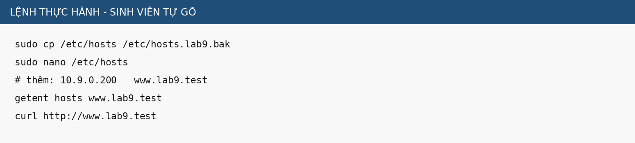
Hình 12. Task 1 - redirect bằng /etc/hosts
Kết quả mong đợi: getent/curl trỏ www.lab9.test về 10.9.0.200 và hiển thị trang mô phỏng của Kali. dig @10.9.0.10 www.lab9.test vẫn trả về 172.16.6.10 vì dig hỏi DNS trực tiếp, không dùng /etc/hosts.
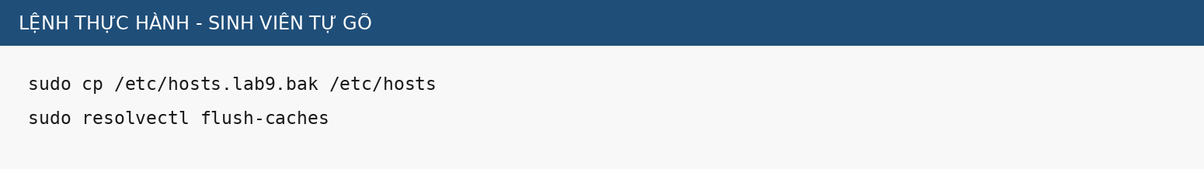
Hình 13. Khôi phục Victim sau Task 1

H. TASK 2 - DIRECT DNS SPOOFING
Trong Task 2, Victim chưa bị thay đổi file hosts. Attacker ở cùng DNS-LAB quan sát truy vấn Victim -> DNS-SERVER và gửi một phản hồi DNS giả trực tiếp tới Victim, giả mạo địa chỉ nguồn của DNS-SERVER. Script LAB9 dùng đúng transaction ID và UDP destination port lấy từ query vừa quan sát.

1. Chuẩn bị
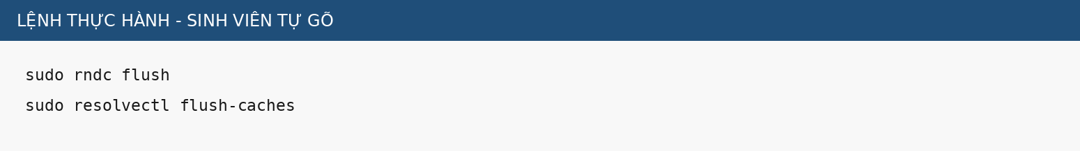
Hình 14. Xóa cache trước Task 2

2. Chạy spoof mode victim trên Kali
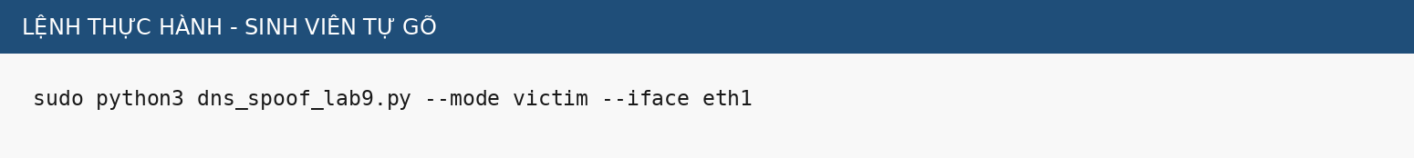
Hình 15. Task 2 - Kali chờ query và gửi phản hồi DNS giả trực tiếp tới Victim
Tên interface có thể khác
Dùng ip -br addr để xác định card DNS-LAB của Kali. Thay eth1 bằng tên thực tế, ví dụ eth0/enp0s8. Không chạy script trên card NAT/Wi-Fi.

3. Tạo query mới trên Victim
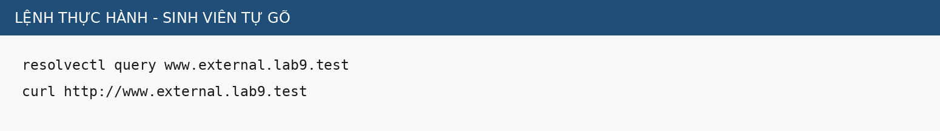
Hình 16. Victim tạo truy vấn mới trong khi script đang chờ
Kết quả mong đợi khi phản hồi giả thắng cuộc đua: Victim tạm thời nhận 10.9.0.200 và curl hiển thị trang mô phỏng. Nếu 172.16.6.10 xuất hiện, phản hồi hợp lệ đến trước. Kiểm tra Wireshark, promiscuous mode và AUTH-DNS delay.

4. Minh chứng Wireshark
Trường cần chụp | Giá trị cần quan sát
Query | Victim 10.9.0.100 -> DNS-SERVER 10.9.0.10, UDP destination 53
Legitimate response | 10.9.0.10 -> Victim, A = 172.16.6.10 (có thể đến sau)
Forged response | 10.9.0.10 -> Victim, A = 10.9.0.200
Transaction ID | Query và forged response phải giống nhau
UDP client port | Query source port = response destination port

I. TASK 3 - DNS CACHE POISONING
Task 3 chuyển mục tiêu từ Victim sang DNS-SERVER. Attacker quan sát query mà DNS-SERVER forward tới APP-TEST/AUTH-DNS và gửi phản hồi giả tới resolver trước phản hồi hợp lệ. Nếu được BIND chấp nhận, bản ghi 10.9.0.200 được giữ trong cache trong TTL 120 giây; nhiều client dùng resolver sẽ nhận cùng kết quả cho đến khi cache hết hạn hoặc bị xóa.

1. Xóa cache và xác nhận trạng thái sạch
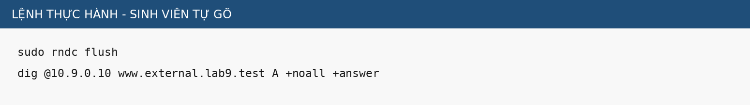
Hình 17. Task 3 - làm sạch cache trước thử nghiệm

2. Chạy spoof mode resolver trên Kali
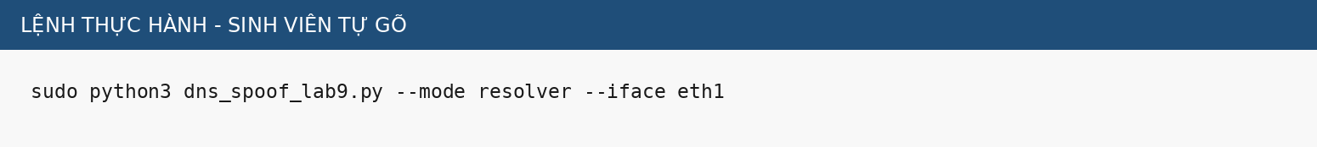
Hình 18. Task 3 - giả mạo phản hồi từ AUTH-DNS tới DNS-SERVER

3. Tạo query từ Victim
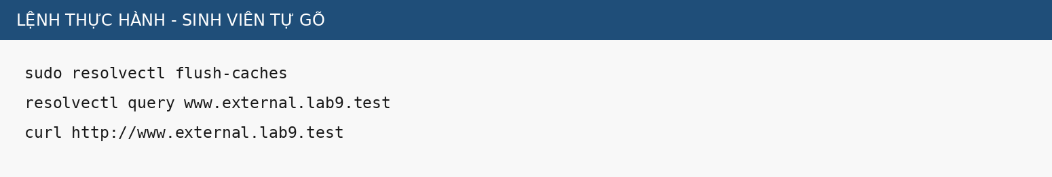
Hình 19. Victim kích hoạt recursive lookup qua DNS-SERVER
Nếu cache poisoning thành công, lần query tiếp theo từ Victim vẫn nhận 10.9.0.200 ngay cả khi dừng script Kali, cho tới khi TTL hết hạn hoặc DNS-SERVER bị flush cache.

4. Kiểm tra cache trên DNS-SERVER
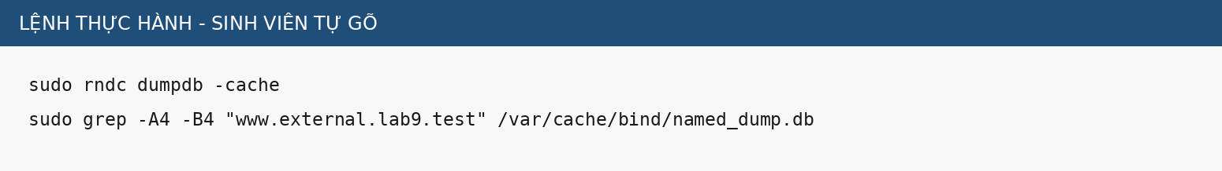
Hình 20. Dump và kiểm tra cache BIND9
Tên dump file
Trên BIND hiện hành, rndc dumpdb thường ghi named_dump.db trong directory cấu hình (mặc định /var/cache/bind). Nếu file khác, dùng sudo find /var/cache/bind -maxdepth 1 -type f -name "*dump*" để xác định.

5. Khôi phục
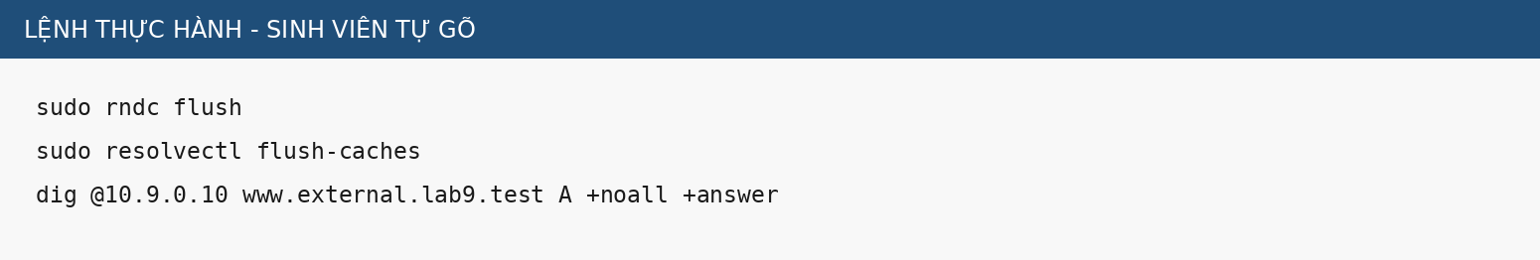
Hình 21. Xóa cache giả và xác nhận trở lại 172.16.6.10

J. KHÔI PHỤC VÀ PHÒNG THỦ

1. Khôi phục môi trường
- Dừng dns_spoof_lab9.py và fake HTTP server trên Kali.
- Flush cache BIND9 và cache resolver trên Victim.
- Khôi phục /etc/hosts từ file backup.
- Dừng auth_dns_delayed.py trên APP-TEST.
- Đổi Promiscuous Mode của Kali về Deny sau buổi thực hành.
- Giữ DNSLAB interface nếu LAB sau cần dùng; nếu không, disable OPT2 hoặc snapshot LAB9_DONE.

2. Hardening minh họa
Biện pháp | Ý nghĩa trong LAB 9
DNS egress control | Client chỉ được hỏi DNS resolver được chỉ định; chặn DNS trực tiếp tới Internet/DMZ.
Segmentation | Attacker không nên cùng L2 với DNS client/server trong mạng thực tế.
Promiscuous mode | Trả về Deny; chỉ bật Allow VMs trong bài bắt gói.
DNSSEC validation | Giúp xác minh tính xác thực/toàn vẹn cho zone có ký DNSSEC; không bảo vệ zone .test unsigned của bài.
DNS COOKIE / source-port randomization | Tăng khó khăn đối với giả mạo; LAB chỉ tắt cookie cho AUTH-DNS mô phỏng để tái lập bài on-path.
Monitoring | Theo dõi duplicate DNS responses, thay đổi bất thường trong cache, DNS answer không khớp chính sách.

3. Bài tập phòng thủ
Sau khi hoàn thành attack tasks, sinh viên tắt Promiscuous Mode, bật lại DNS COOKIE mặc định (xóa server 172.16.6.20 { send-cookie no; };), restart BIND9 và lặp Task 3. Ghi nhận sự khác biệt nếu có. Không khẳng định DNS COOKIE là cơ chế duy nhất; đây chỉ là một lớp phòng vệ bổ sung.

K. XỬ LÝ SỰ CỐ
Hiện tượng | Nguyên nhân thường gặp / cách kiểm tra
Victim không phân giải được | DNS 10.9.0.10 chưa áp dụng; BIND không listen 10.9.0.10; pfSense route sai.
DNS-SERVER không hỏi APP-TEST | named.conf.local forward zone sai; cache còn; rule DNSLAB -> 172.16.6.20:53 bị block.
Kali không thấy query | Promiscuous Mode vẫn Deny; chọn sai interface; capture filter sai.
Script spoof không in dòng forged | Sai domain, sai mode, interface sai hoặc query đang lấy từ cache. Flush cache rồi thử lại.
Victim luôn nhận 172.16.6.10 | Phản hồi hợp lệ đến trước; tăng delay AUTH-DNS lên 2.0 s trong lab, kiểm tra Kali có thấy query.
Task 2 thành công nhưng Task 3 không | Resolver không chấp nhận forged reply; query tuple/cookie khác; kiểm tra packet details và send-cookie lab setting.
rndc dumpdb không thấy file | Xác định directory trong named.conf.options và tìm *dump* dưới /var/cache/bind.
BIND restart lỗi | named-checkconf và named-checkzone trước; xem journalctl -u bind9 -n 50.
Mất WebGUI pfSense | DNSLAB không phải MGMT; truy cập lại qua 192.168.56.254 từ Host MGMT. Không sửa Anti-Lockout rule.

L. CÂU HỎI VÀ NỘP BÀI

1. Câu hỏi phân tích
1. Tại sao /etc/hosts có thể ảnh hưởng trình duyệt nhưng dig @DNS-SERVER vẫn trả kết quả DNS gốc?
Trình duyệt và các công cụ như curl, getent sử dụng bộ phân giải của hệ điều hành (glibc/NSS), trong đó file cục bộ /etc/hosts được ưu tiên kiểm tra trước khi hỏi DNS; ngược lại, lệnh dig @10.9.0.10 bỏ qua /etc/hosts và gửi truy vấn DNS trực tiếp tới máy chủ DNS nên vẫn nhận được kết quả gốc 172.16.6.10.
2. Những trường nào của DNS/UDP phải khớp để một phản hồi giả có cơ hội được chấp nhận?
Phản hồi giả mạo phải khớp địa chỉ IP nguồn/đích (giả mạo IP của DNS server), cổng UDP nguồn và cổng UDP đích (khớp với UDP source port ngẫu nhiên của truy vấn), tên miền truy vấn (Query Name/Question section), Transaction ID (16-bit ID của gói DNS), và phải đến trước phản hồi hợp lệ.
3. Tại sao Task 2 chỉ ảnh hưởng Victim hiện tại, trong khi Task 3 có thể ảnh hưởng nhiều client dùng cùng resolver?
Task 2 chỉ gửi gói phản hồi giả trực tiếp cho một truy vấn đơn lẻ của máy Victim (10.9.0.100), còn Task 3 đầu độc trực tiếp bộ nhớ đệm (cache) của máy chủ DNS-SERVER (10.9.0.10), khiến bản ghi giả 10.9.0.200 được lưu lại trong suốt thời gian TTL (120 giây) và trả về cho mọi máy trạm sử dụng chung resolver đó.
4. Vai trò của TTL trong cache poisoning là gì?
TTL (Time-To-Live) quy định khoảng thời gian (tính bằng giây, ví dụ 120 giây trong bài) mà máy chủ DNS caching resolver giữ bản ghi giả mạo trong bộ nhớ đệm trước khi hết hạn; TTL càng lớn thì kết quả bị đầu độc tồn tại càng lâu nếu quản trị viên không xóa cache (rndc flush).
5. Tại sao VirtualBox Promiscuous Mode = Allow VMs cần thiết trong bài này?
Trong mạng ảo nội bộ, các gói truy vấn DNS giữa Victim (10.9.0.100), DNS-SERVER (10.9.0.10) và Gateway là lưu lượng unicast; nếu không bật Promiscuous Mode = Allow VMs, card mạng của máy Kali (10.9.0.200) chỉ nhìn thấy gói broadcast/multicast mà không thể nghe lén (sniff) được Transaction ID và UDP source port của các máy khác để tạo gói giả mạo.
6. Vì sao LAB 9 dùng mạng DNSLAB riêng thay vì tấn công trực tiếp DC01 DNS của LAN-DOMAIN?
Để cô lập hoàn toàn môi trường thử nghiệm tấn công trong dải mạng 10.9.0.0/24, tránh làm hỏng cấu hình Active Directory/DNS của máy DC01 thuộc mạng LAN-DOMAIN (10.6.0.0/24) kế thừa từ các bài thực hành trước và đảm bảo an toàn không để lưu lượng giả mạo thoát ra WAN.
7. Khác nhau giữa authoritative DNS, recursive resolver và caching resolver?
Authoritative DNS (như DNS-SERVER đối với lab9.test hoặc APP-TEST đối với external.lab9.test) là máy chủ nắm giữ dữ liệu bản ghi gốc chính thức của một vùng tên miền; Recursive resolver nhận truy vấn từ client và thay mặt client đi hỏi các máy chủ DNS khác để tìm câu trả lời cuối cùng; Caching resolver lưu tạm các kết quả đã phân giải vào bộ nhớ đệm trong thời gian TTL để trả lời nhanh các truy vấn lặp lại.
8. DNSSEC giải quyết vấn đề gì và vì sao zone .test unsigned trong LAB 9 không tự được bảo vệ?
DNSSEC sử dụng chữ ký số mật mã học để xác minh tính xác thực của nguồn gốc dữ liệu và tính toàn vẹn của bản ghi DNS, giúp chống lại giả mạo phản hồi và đầu độc cache; tuy nhiên trong LAB 9, vùng .test không được ký số (unsigned) và chức năng kiểm tra chữ ký chưa được áp dụng cho zone này nên DNSSEC không thể tự bảo vệ.
9. Tại sao chỉ chặn UDP/53 là chưa đủ nếu muốn kiểm soát DNS trong mạng hiện đại?
Ngoài giao thức UDP/53 truyền thống, DNS còn hoạt động qua TCP/53 (dùng khi gói phản hồi lớn hoặc truyền zone) và các giao thức DNS mã hóa hiện đại như DoT (DNS over TLS - cổng 853), DoH (DNS over HTTPS - cổng 443), nên nếu chỉ chặn UDP/53 thì client vẫn có thể dùng TCP/53 hoặc các kênh mã hóa để vượt qua kiểm soát.
10. Nêu tối thiểu bốn biện pháp hardening sau khi hoàn thành bài.
(1) DNS egress control: Trên firewall chỉ cho phép máy trạm hỏi DNS resolver nội bộ được chỉ định và chặn truy vấn DNS trực tiếp ra ngoài;
(2) Phân đoạn mạng (Segmentation) & tắt Promiscuous mode: Không để máy của kẻ tấn công nằm cùng phân đoạn mạng L2 với DNS server/client và đặt Promiscuous Mode về Deny;
(3) Bật DNSSEC validation, DNS COOKIE và ngẫu nhiên hóa cổng nguồn (Source-port randomization): Tăng độ khó và ngăn chặn việc chèn gói phản hồi giả mạo;
(4) Giám sát (Monitoring): Theo dõi các phản hồi DNS trùng lặp (duplicate DNS responses) và những thay đổi bất thường trong cache của DNS server.

2. Ảnh minh chứng bắt buộc
- pfSense DNSLAB interface 10.9.0.1/24 và ruleset cô lập.
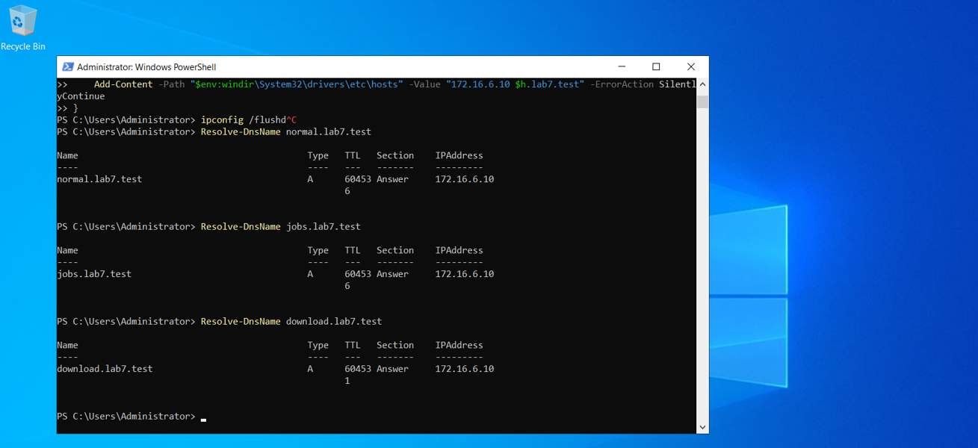
- IP của DNS-SERVER, Victim, Kali đúng bảng địa chỉ.
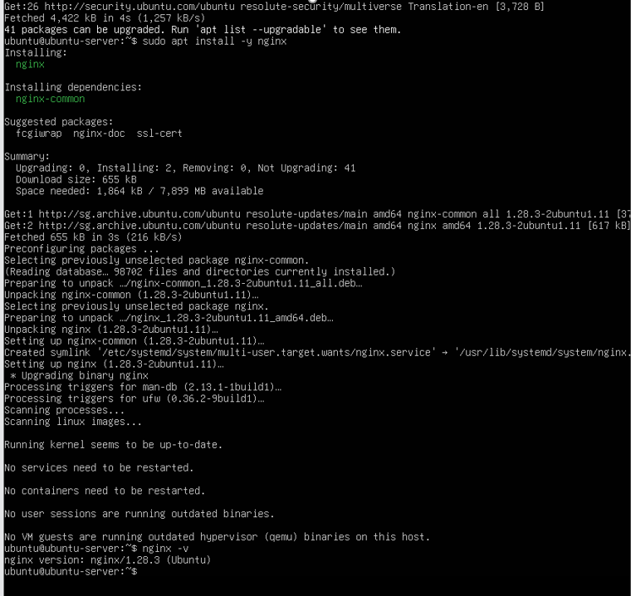
- BIND9 named-checkconf/named-checkzone thành công.
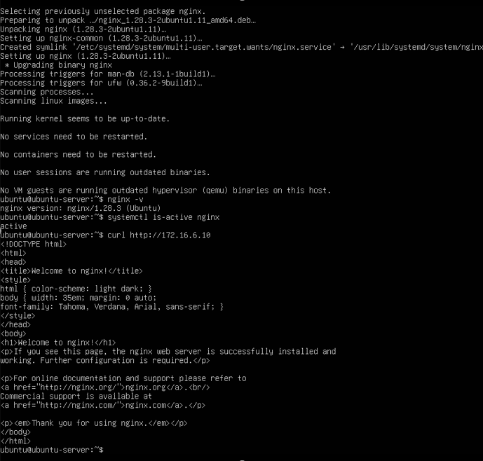
- Baseline www.external.lab9.test -> 172.16.6.10.
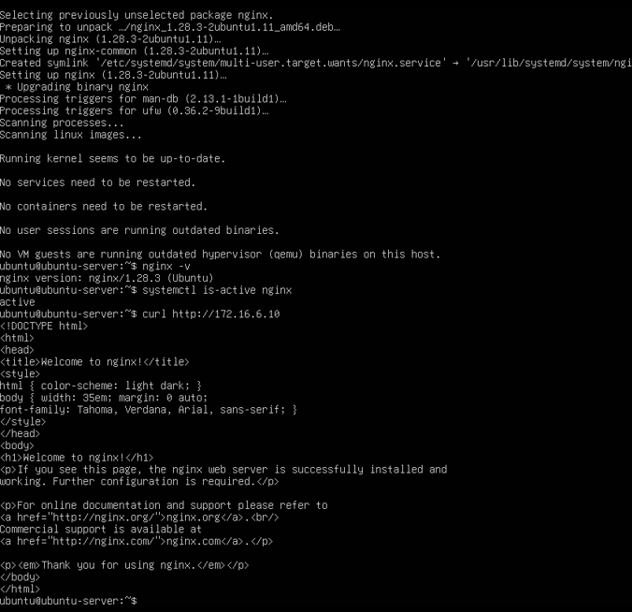
- Task 1: browser/curl đi tới 10.9.0.200 trong khi dig trực tiếp vẫn trả 172.16.6.10.
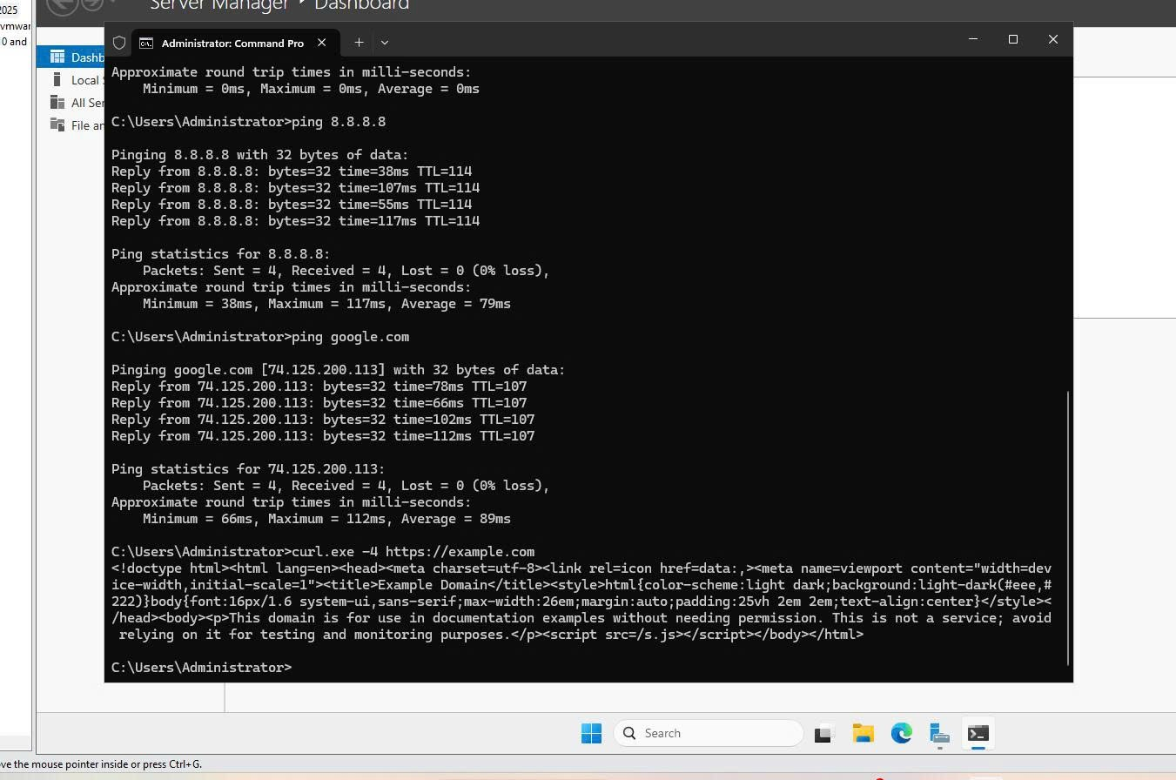
- Task 2: Wireshark có query + forged response; Victim nhận 10.9.0.200.
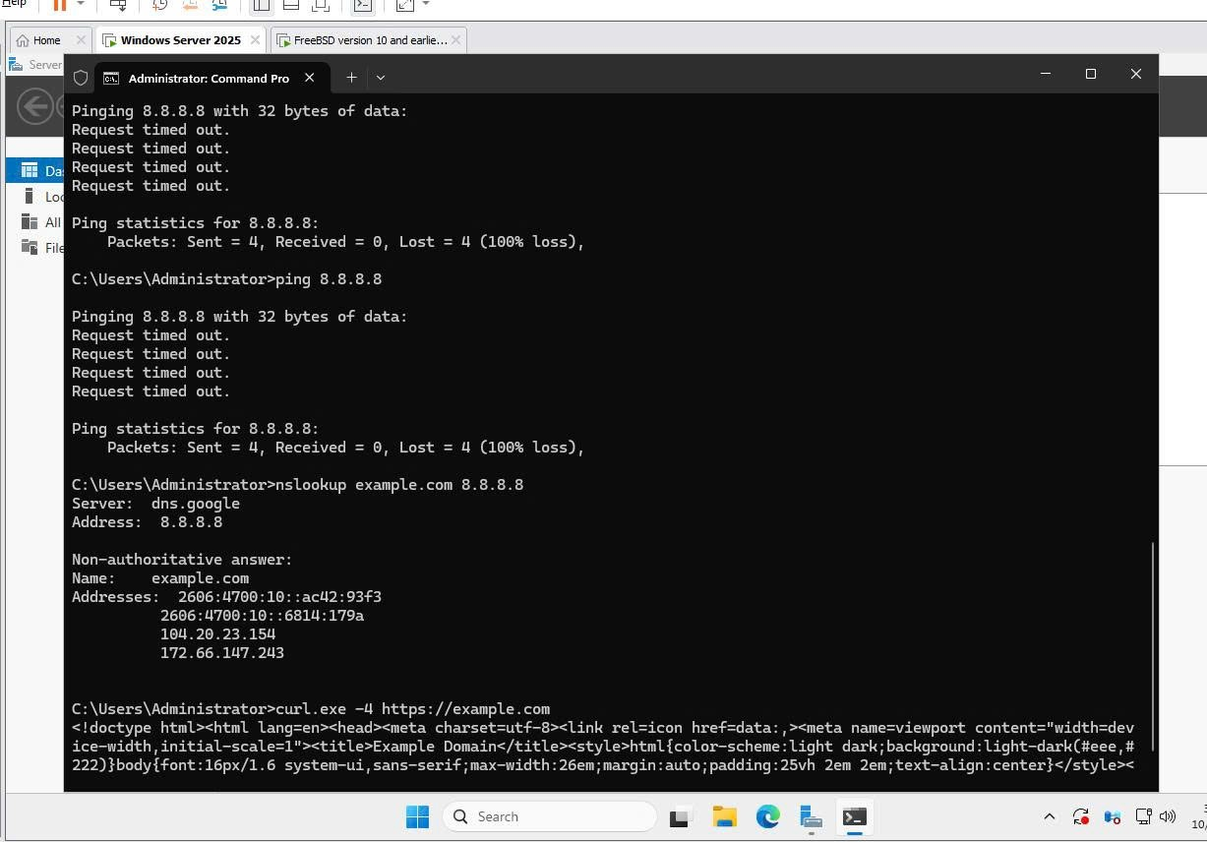
- Task 3: forged response tới resolver và cache chứa 10.9.0.200.
- Sau flush: kết quả trở về 172.16.6.10.
- Promiscuous Mode được trả về Deny sau lab.

3. Quy định nộp
Tên file: [Mã lớp]-Lab9_MSSV-HoTen.docx. Thực hiện cá nhân. Ảnh chụp phải từ chính môi trường VM của sinh viên. Không nộp ảnh minh họa trong tài liệu làm kết quả. Báo cáo phải phân biệt rõ baseline, attack result và restore result.

TÀI LIỆU THAM KHẢO
[1] SEED Labs, Local DNS Attack Lab - tài liệu được cung cấp.
[2] Ubuntu Server Documentation, Domain Name Service (DNS): https://ubuntu.com/server/docs/how-to/networking/install-dns/
[3] Netgate, pfSense Interface Configuration: https://docs.netgate.com/pfsense/en/latest/interfaces/configure.html
[4] Oracle VirtualBox 7.2, Virtual Networking / Promiscuous Mode: https://docs.oracle.com/en/virtualization/virtualbox/7.2/user/networkingdetails.html
[5] ISC BIND 9 Configuration Reference: https://bind9.readthedocs.io/en/stable/reference.html
[6] RFC 2606, Reserved Top Level DNS Names: https://datatracker.ietf.org/doc/html/rfc2606

